
NOTRE HISTOIRE
Le Tennis Padel Club Soufflenheim, anciennement Tennis Club Soufflenheim,
​
Créé le 5 mars 1979 avec Mr SCHEYDECKER Camille pour Président, Mr FRANCK Gérald pour Vice-Président, Mme MULLER Josiane pour Secrétaire, et Mr MEYER Albert pour Trésorier.
​
L’histoire débute et se poursuit à Soufflenheim, où des passionnés ont décidé de faire vivre leur discipline favorite, le Tennis !
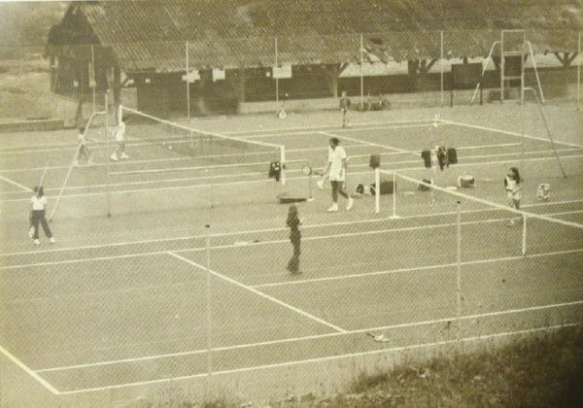
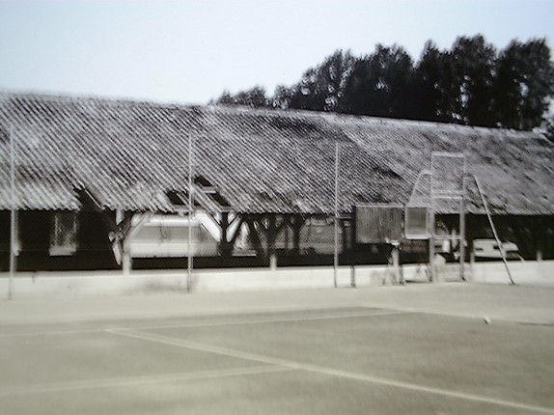
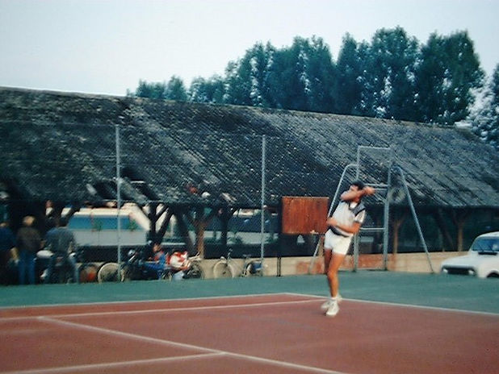
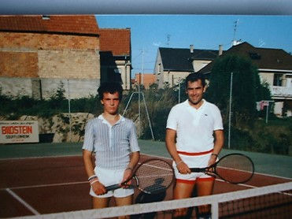
Une école de Tennis est très vite mise en place pour former les jeunes avec MULLER Denis et SANDROCK Jean-Philippe, éducateurs sportifs.
​
En 1983, MULLER Denis prend la présidence du club.
​​
Bilan 1984 ; 1 équipe hommes,1 équipe femmes, 1 équipe jeunes et 38 élèves en école de Tennis. Le club organise également son premier semi-marathon.
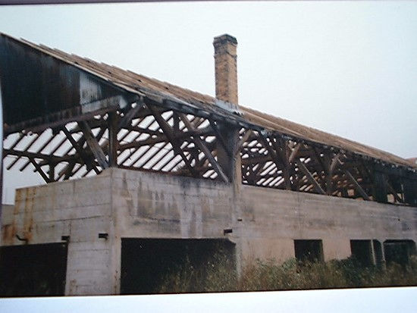
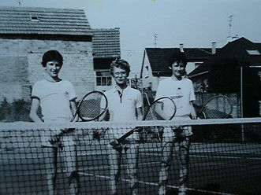
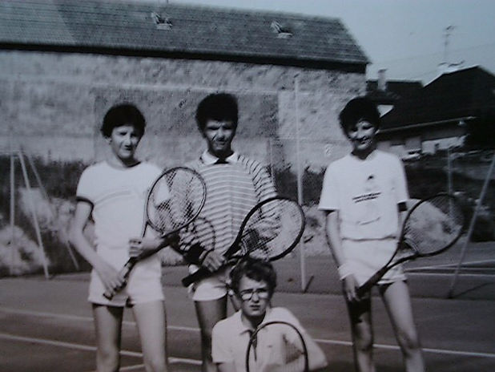
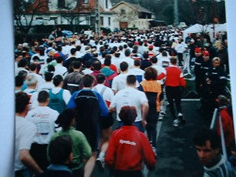
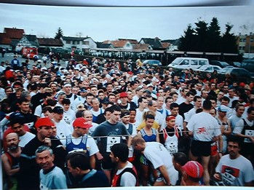
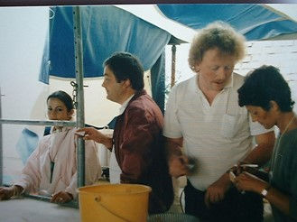
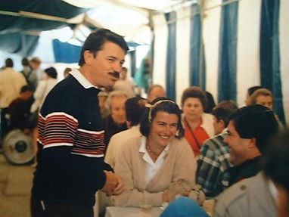
FRANCK Gérald prend la présidence l’année 1985, au cours de laquelle une première demande pour la construction du court couvert et du court extérieur en terre battue fut adressée.
Le club organise également son 2ème semi-marathon avec 378 participants, et participe à la fête de la poterie.
​
Le club-house, ancien bâtiment d’artisanat local, commence à prendre forme, la toiture est terminée en cours d’année 1986.
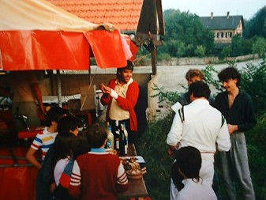
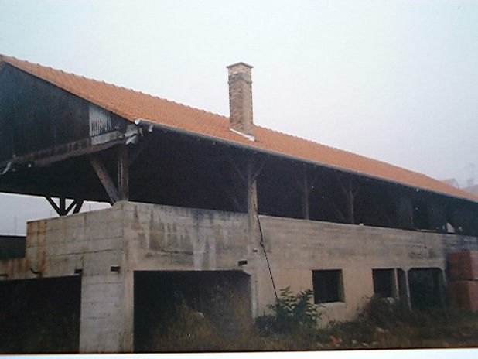
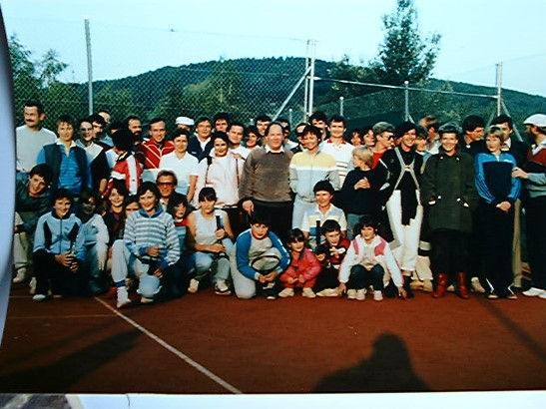
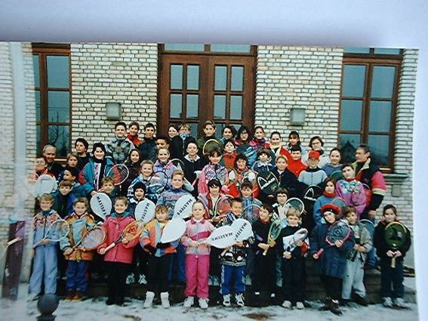
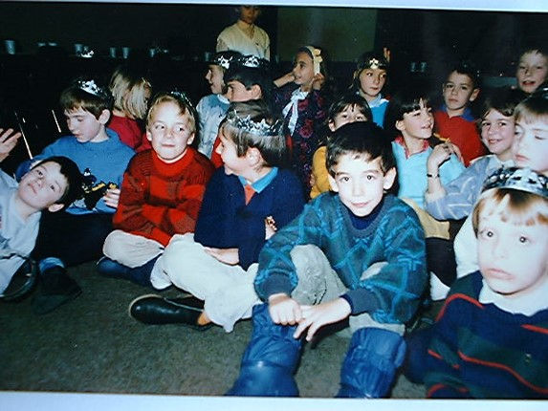
1987, le semi-marathon annuel atteint les 489 participants et le club-house se voit doté de magnifiques fenêtres.
​
En 1989, pour ses 10 ans, le club organise un dîner dansant avec la participation de Marlyse Riegensthil.
Cette même année, la municipalité donne son accord pour l’érection du court de tennis couvert (900 000Fr TTC).
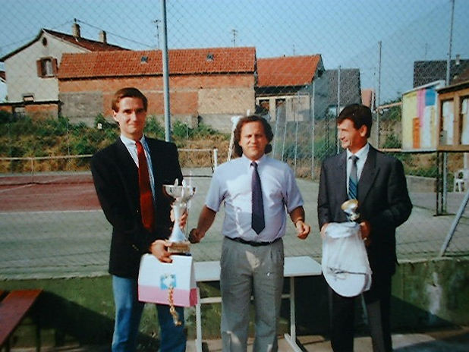
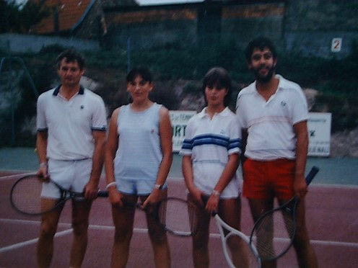
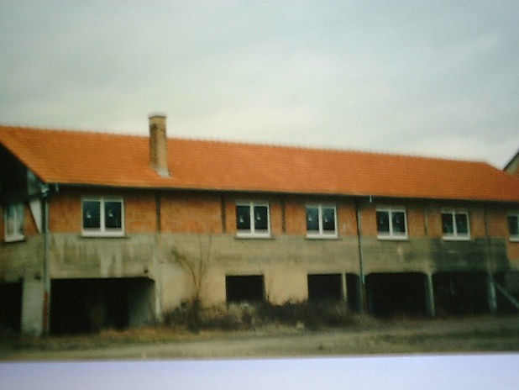
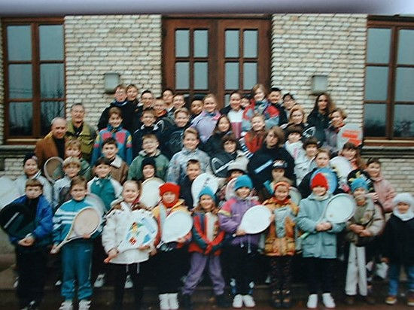
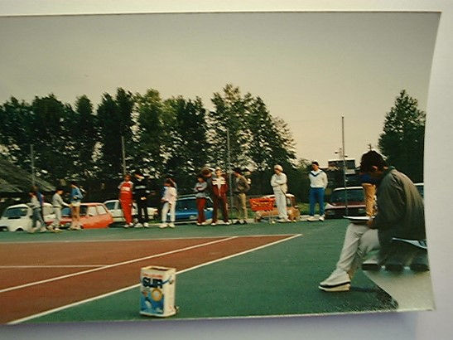
1990, le semi-marathon atteint les 650 participants, au tennis l’équipe 1 monte en div. 3 et l’équipe 2 en div. 5, Mathhieu Schmitt et Moreau Maxime sont retenus par la ligue pour des entrainements de secteur.
​
1991, un bon coup de plâtre pour le club house et Soufflenheim perd contre Haguenau en finale de coupe Crédit Mutuel, l’école de tennis dépasse les 50 élèves, et le club est invité le 12/12/91 à l’émission Sport Show, diffusée sur France3 et présentée par Arnaud Boetsch (champion en coupe Davis).
​
1992, le club house est désormais opérationnel ! 1ère vente de calendriers « médecins de garde les jours fériés » et de pin’s, 9ème semi-marathon, 2 soirées théâtrales « Hôpital Silence » de Christian Daniel, 1er tournoi jeunes « Challenge CIAL » et nos vétérans sont Vice-Champions d’Alsace.
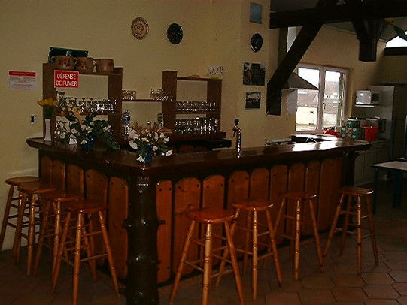
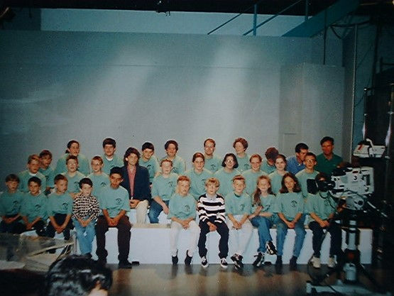
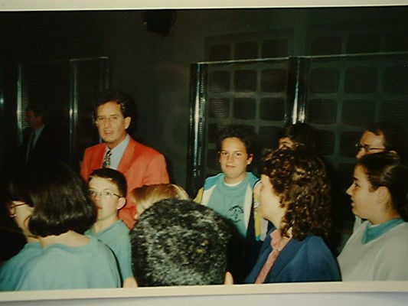
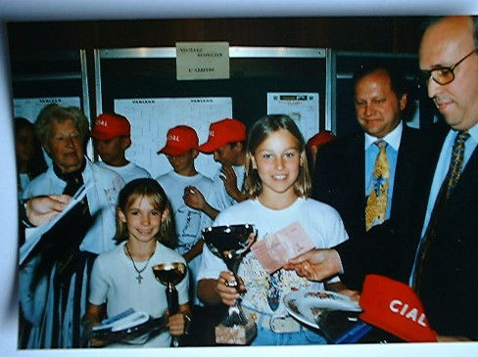
En 1993, Monsieur JUNG Gérard prend la présidence, et le court couvert est construit. Le club compte 153 membres dont 79 jeunes, 74 jeunes inscrits au CAT et 129 concurrents au CIAL.
​
En 1994 le club compte 161 membres ; nos benjamines se qualifient pour la ½ finale régionale et le CIAL compte 140 inscrits.
​
1995, l’équipe 1 est vice-championne d’Alsace, SCHMITT Claude et CRON Muriel deviennent Juge Arbitre et Arbitre.
Un artiste Drag Queen de « Chez Régine », le cabaret parisien, est venu donner une représentation pour la soirée « Cabaret mimosa ».
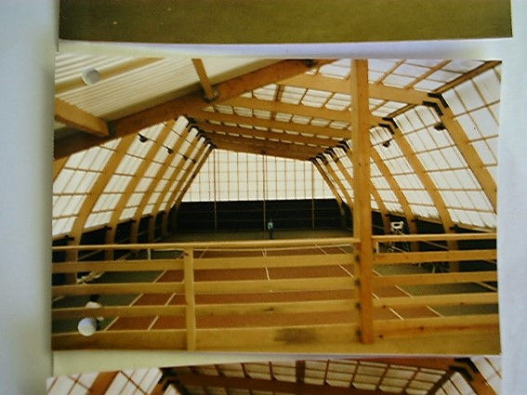
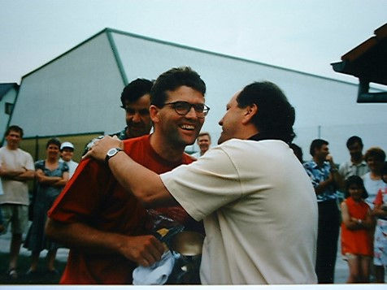
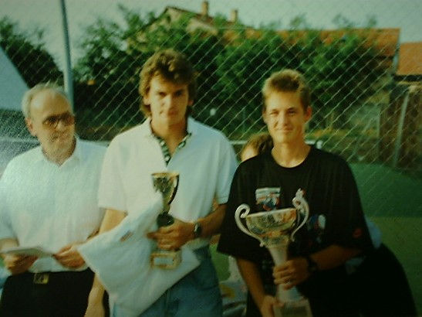
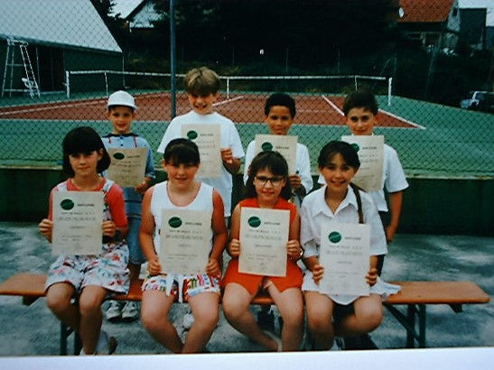
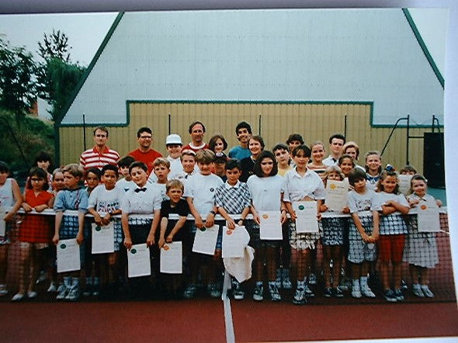
1996, nos cadettes sont vice-championnes d’Alsace, le club participe à nouveau à Sport Show désormais présenté par Eric SOLD, Tennis Tour de la LAT et mise en place du « Tennis découverte » avec la FFT.
​
1997, nos vétérans sont vice-champions d’Alsace et nos cadets et benjamins premiers de leurs groupes, nous sommes allés à Rolland Garros, le club participe au Téléthon pour lequel nos jeunes interprètent une chorégraphie inspirée des Spice Girls, et nous sommes à nouveau invités pour Sport Show avec Eric Sold.
​
1999, Stage à Fouchy, le club participe à la nuit du Téléthon, accueille les cyclistes D’Ablis au club house.
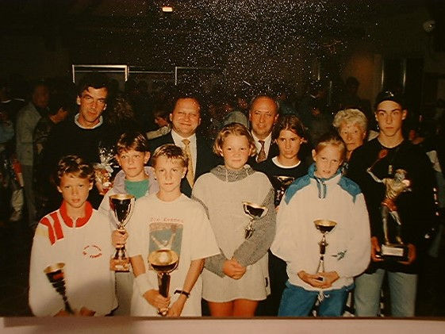
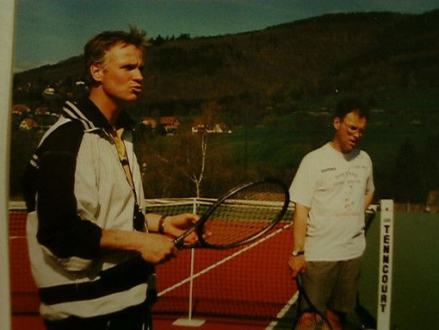
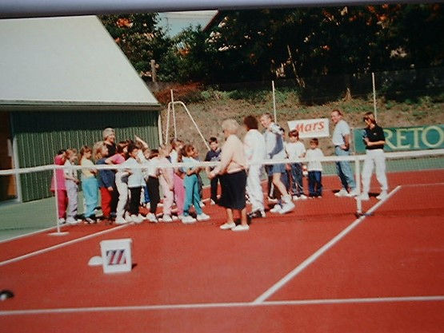
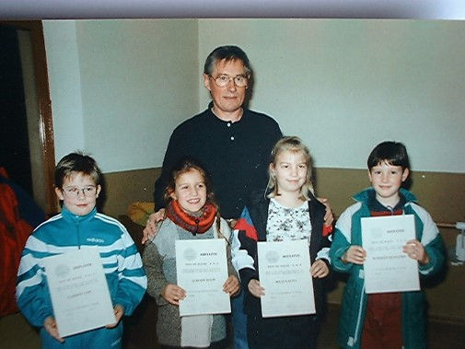
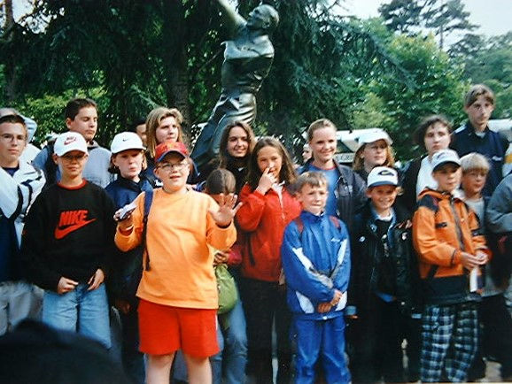
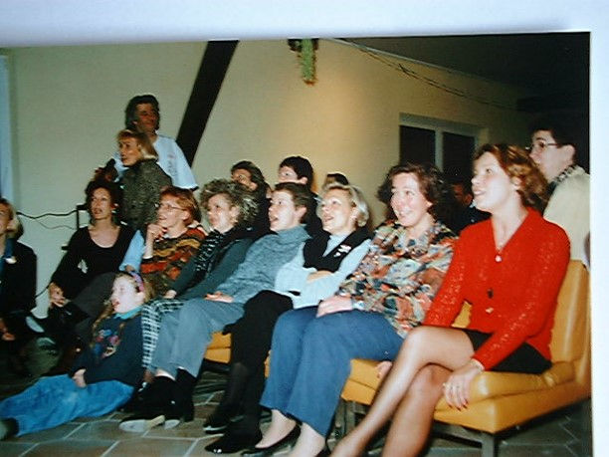
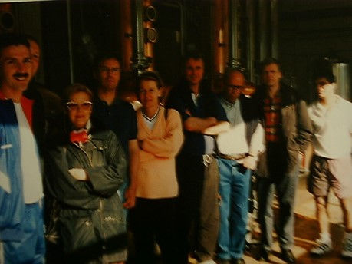
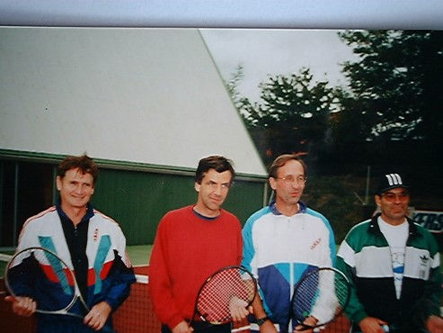
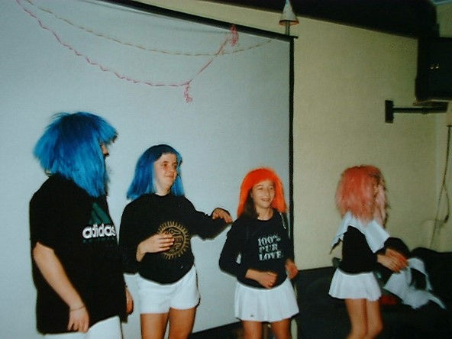
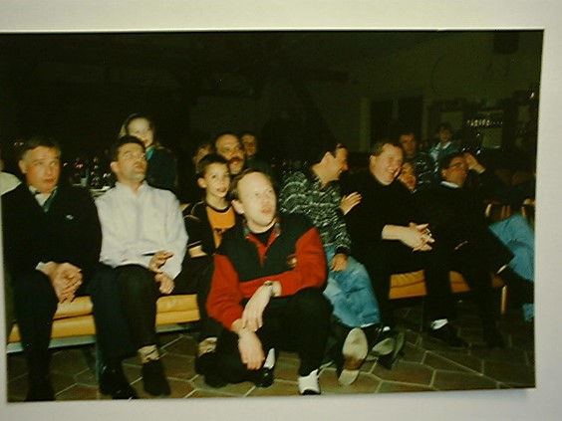
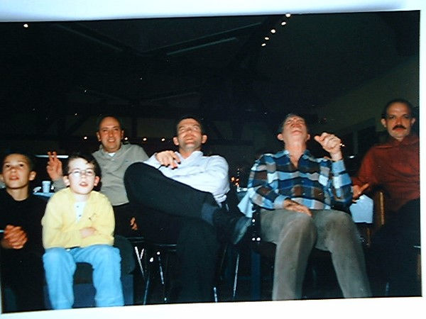
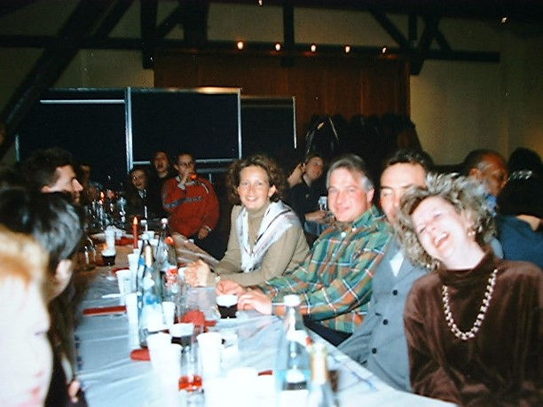
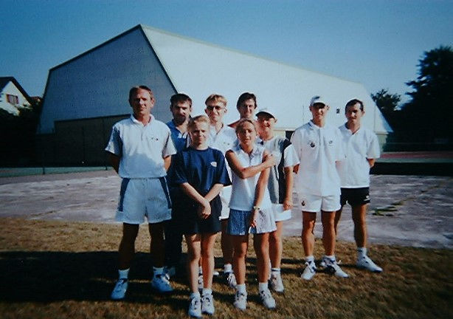
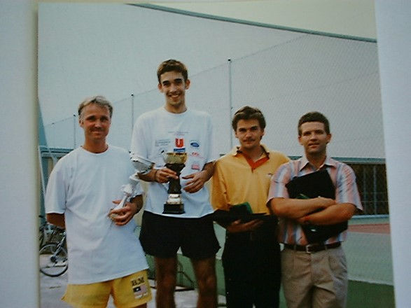
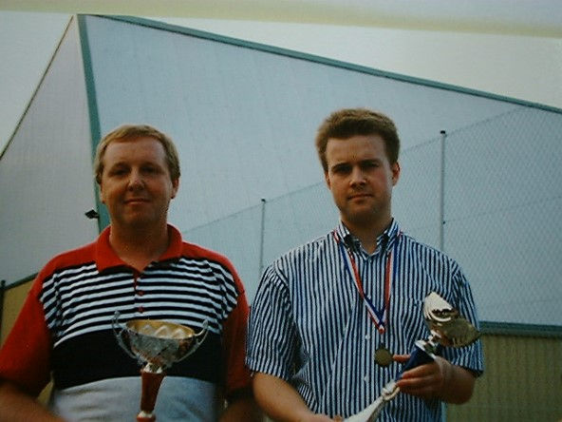
2000, l’équipe 1 monte en régional, 1ère soirée œnologie au club-house et soirée couscous avec Caroline Morgenthaler.
​
2001, Présentation des vœux du Tennis Club.
​
2002, SCHMITT Claude prend la présidence du club, des animations scolaires sont mises en place pour inspirer les nouvelles générations, 9ème édition du tournoi jeunes, et notre équipe se qualifie en ½ finale de la coupe Crédit Mutuel.
​
2003, 10ème et dernier tournoi jeunes, installation du mur d’entraînement et réfection du court n°1.
​
2004, nos dames se qualifient pour la Finale du championnat Madame Figaro.
​
2005, MOREAU Serge prend la présidence du club, de nouveaux objectifs sont fixés pour investir dans un nouveau court extérieur et rénover le premier ainsi qu’ajouter une clôture.
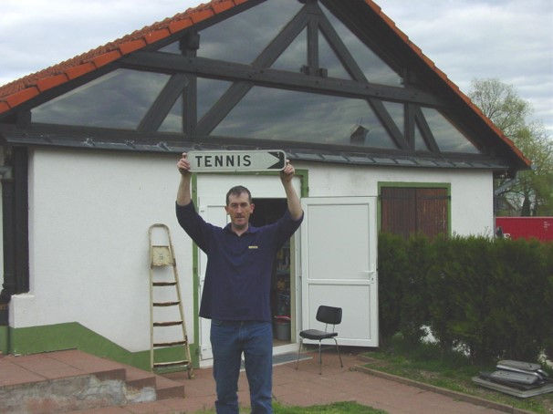
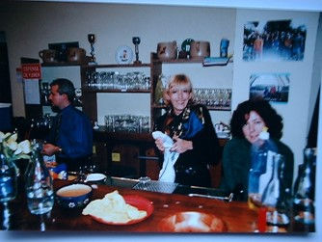
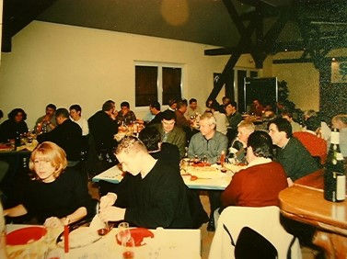
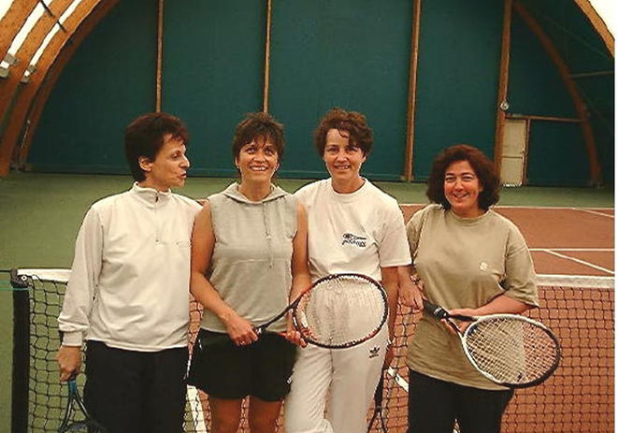
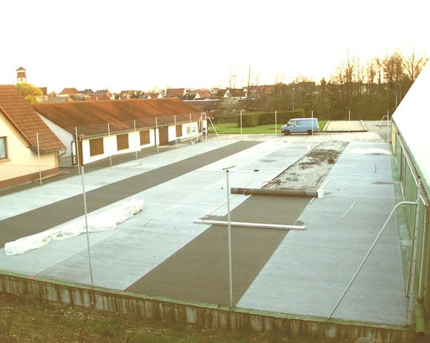
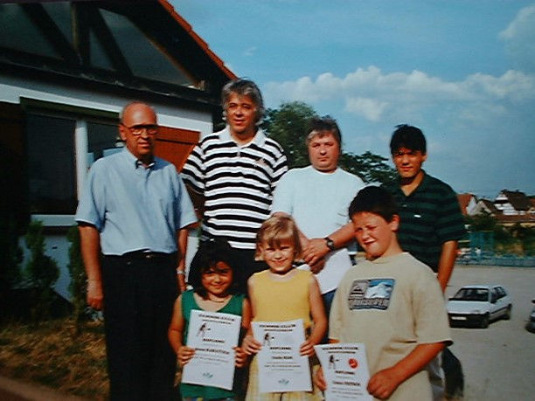
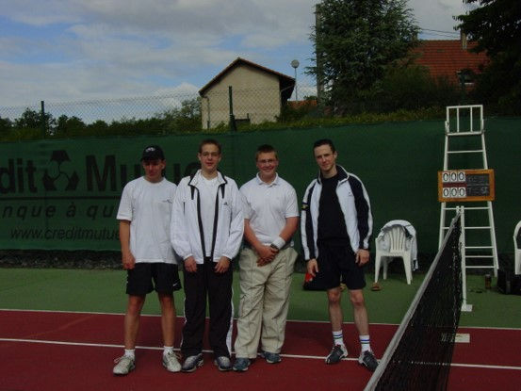
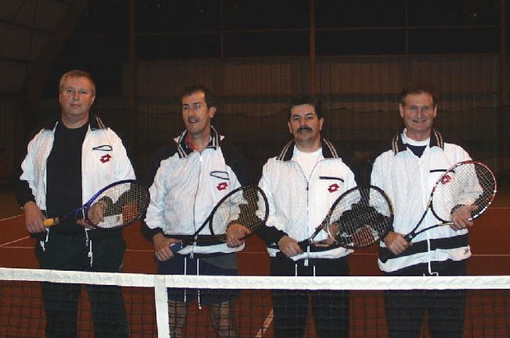
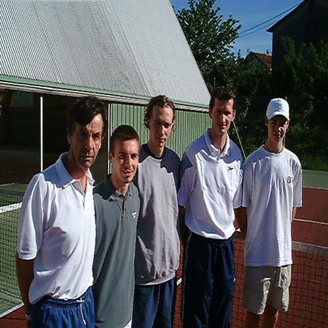
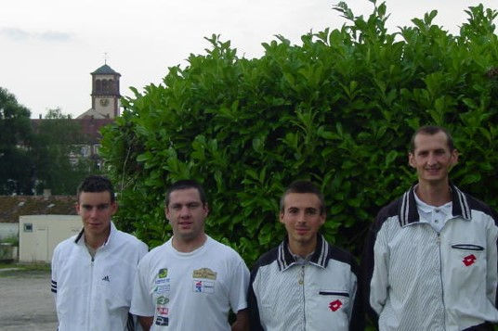
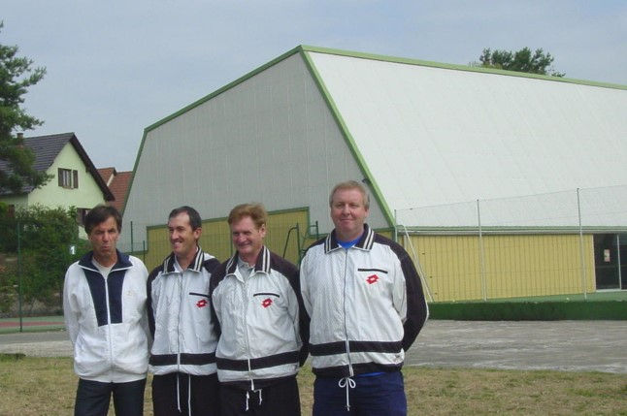
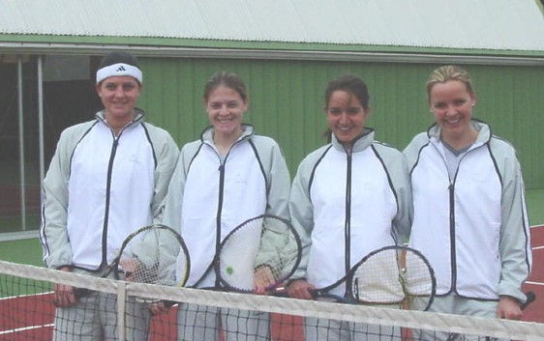
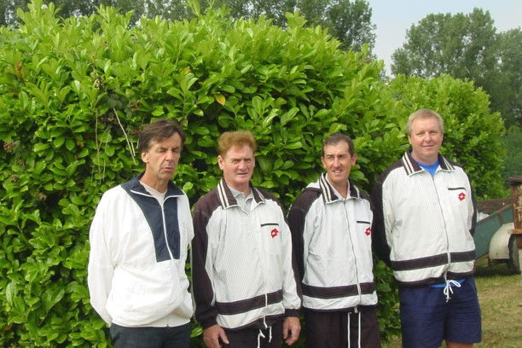
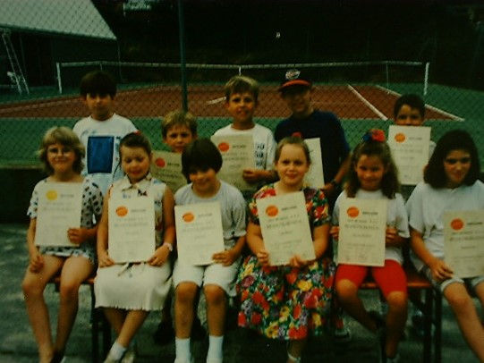
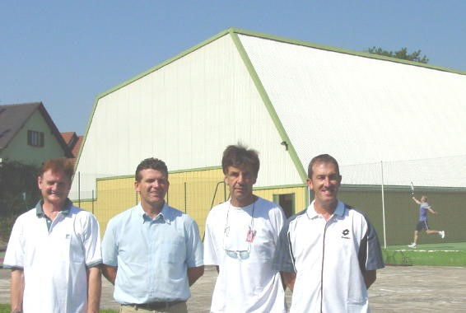
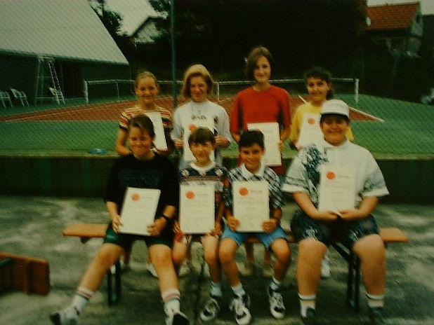
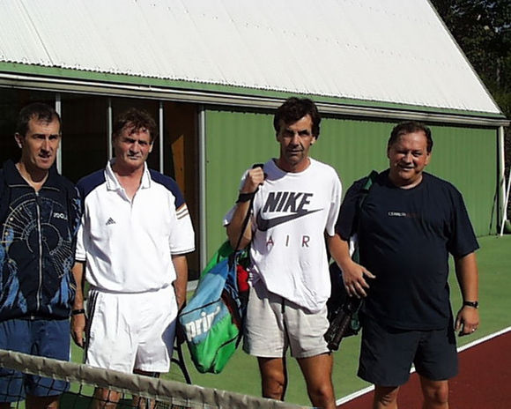
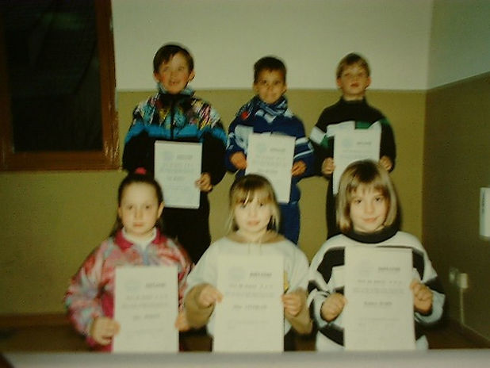
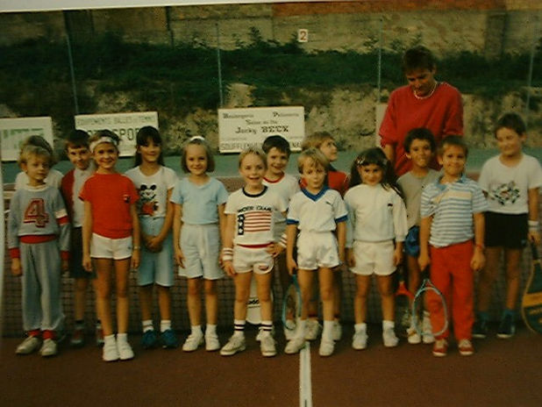
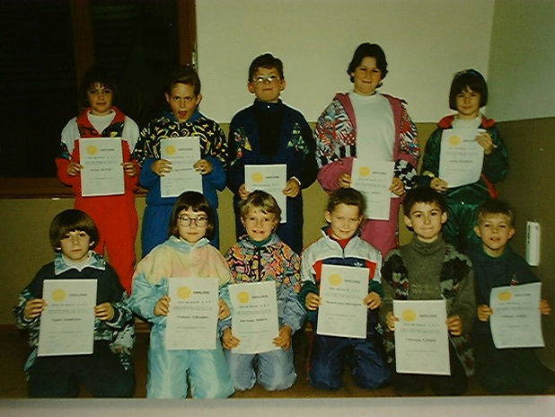
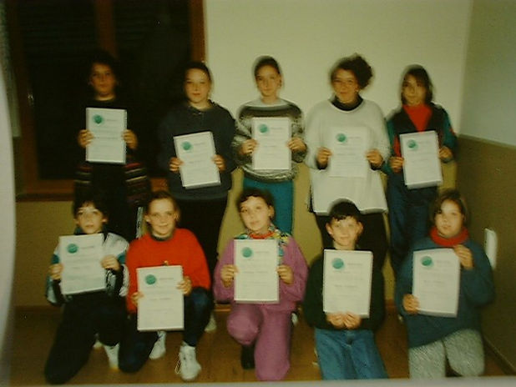
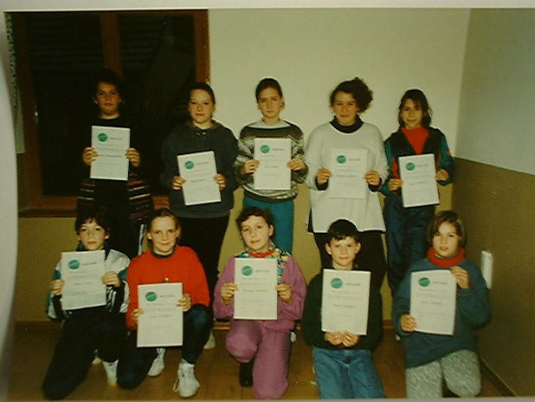
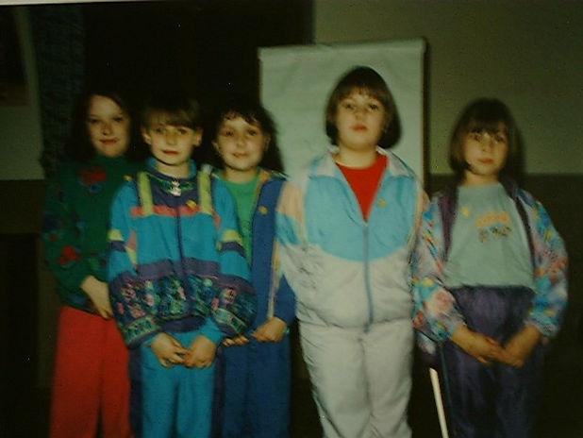
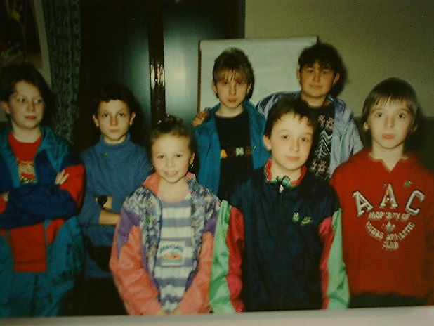
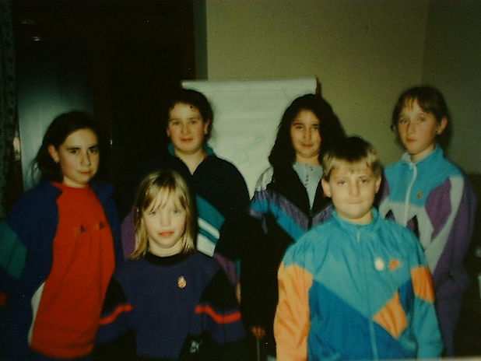
Sincères remerciements à tous ceux qui ont oeuvré au cœur de cette magnifique communauté qu’est le Tennis Padel Club de Soufflenheim, pour en faire un lieu de rencontre sportive à la fois sain, agréable et dynamique, offrant à tous la chance de pouvoir y évoluer et trouver son bonheur.
Membres du comité ;
- Camille Scheydecker
- Denis Muller
- Gérald Franck
- Josiane Muller
- Albert Meyer
- Jean-Claude Mazerand
- Michèle Roth
- Jean-Marie Doll
- Albert Fontaine
- Roland Gangloff
- Claude Gross
- Guy Niebel
- Robert Schwartz
- Michèle Niebel
- Charles Gries
- Jean-Philippe Sandrock
- Gérard Schall
- Joseph Jaeck
- Francis Schmitt
- Jocelyne Baudrand
- Alphonse Meyer
- Jean-Pierre Burger
- Jacky Beck
- Bétarice Mosack
- Gérard Jung
- Pierre Cador
- Jean-Claude Vitzikam
- Marie –Thérèse Schrenck
- Jean-Claude Bailly
- Valentin Beck
- Denise Jung
- Jean Dumont
- Thierry Perrin
- Benoit Winkelmuller
- Mariane Lorentz
- Serge Moreau
- Claude Schmitt
- Jean-Gérard Uhrig
- Pierre Klingler
- Evelyne Franck
- Lydie Ludwig
- Bernard Ludwig
- Christian Daul
- Jean-Claude Hahn
- Hervé Le Bris
- Muriel Cron
- Christiane Brault
- Patrick Lefèbvre
- Gilbert Schneider
- Nicole Jung
- Béatrice Zinck
- Evelyne Vogt
- Philippe Fontaine
- Maxime Moreau
- Thomas Jung
- Georges Niebel
- Michel Debaille
- Marc Appenzeller
- Eric Geldreich
- Fabrice Herr
​
Educateurs et animateurs sportifs ;
- Denis Muller
- Jean-Philippe Sandrock
- Jocelyne Baudrand
- Josiane Muller
- Thierry Roeckel
- Philippe Walter
- Bregoli
- Raymond Loth
- Serge Moreau
- Philippe Prunet
- Alfred Heit
- Jean Dumont
- Valérie Briot
- Christophe Germain
- Muriel Cron
- Benoit Winkelmuller
- Claude Schmitt
- Daniel Albert
- Jean-Gérard Uhrig
- Laurent Wagner
- Jean Struzik
- Valérie Heller
- Florian Ludwig
- Simon Zinck
- Arnaud Serret

Ten'up - Pour les licenciés et futurs licenciés, support officiel de la FFT.
Cliquez
Tennis Padel Club Soufflenheim
03 88 86 79 08
Serge Moreau
06 10 14 60 39
president.tpcs@gmail.com
secretariat.tpcs@gmail.com

Anybuddy - Pour les non licenciés
Cliquez
Politique d'usage et protection des données - 2024
© 2024 par Yann S. Créé avec Wix.com

